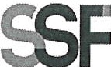
SUPERINTENDENCIA DELSISTEMA FINANCIERO

SSF 2023
ORDEN DE COMPRA
No. 59

Versión pública según Art. 30 LAIP.
Por supresión de información confidencial. Art. 24 Lit. c. LAIP.

FECHA: 20/02/2023
PROVEEDOR: EL DIARIO NACIONAL, S.A. DE C.V.
NIT: xxxxxxxxxxxxxxxxxx
(2046)

UNIDAD SOLICITANTE: DIRECCIÓN DE COMUNICACIONES Y EDUCACIÓN FINANC REQUERIMIENTO No. 90-2023 ADMINISTRADOR O.C.: MAYRA BERNAL ANALISTA: MAIRA DURÁN FAVOR SUMINISTRAR LO SIGUIENTE: BIEN SERVICIO X
CANTIDAD CODIGO DESCRIPCION COSTO UNITARIO COSTO TOTAL
1 | 410510 | AVISOS Y PUBLICIDAD | 150.9400 | 150.94
 |  | PUBLICACIÓN DE AVISO EN MEDIO IMPRESO SOBRE EL PROCESO DE CONVOCATORIA DE AUTORIZACIÓN DE
 |  | INTERMEDIARIOS DE SEGUROS, MEDIDAS: 3COLX6.5", COLOR: BLANCO Y NEGRO, SECCIÓN: LEGALES, SEGÚN TÉRMINOS DE REFERENCIA Y ANEXOS.
1 | 410510 | AVISOS Y PUBLICIDAD | 0.0000 | 0.00
 |  | FECHA DE PUBLICACIÓN: 21 DE FEBRERO DE 2023

SON: CIENTO CINCUENTA US DÓLARES 94/100

TOTAL: 150.94

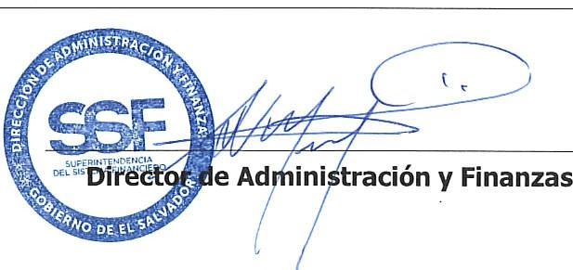
ORIGINAL

